TEORIA DEI SEGNALI – LS in Geofisica Applicata – 15/01/09

Esercizio 1. Calcolare l’energia del segnale continuo 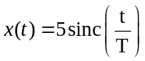.

Esercizio 2. Si calcoli la trasformata continua di Fourier del segnale 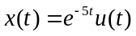.

Esercizio 3. Il teorema dell’integrazione totale: ipotesi, tesi e dimostrazione.

Esercizio 4. Si sa che su 1000 computer prodotti, 20 hanno un difetto alla memoria e 30 all’hard disk. Se su 1000, 14 hanno entrambi i difetti si può concludere che i 2 difetti sono indipendenti? Giustificare il risultato.

Esercizio 5. Variabile aleatoria uniformemente distribuita tra a e b (b>a): espressione della densità di probabilità, valor medio e varianza.

Esercizio 6. Definizione e proprietà dei processi stazionari almeno in senso lato.

